Группа Т-2.
Тренер-преподаватель: Сёмин В.Г.
Задания на 30.10.21г.,31.10.2021г., 02.11.2021г., 04.11.21г., 06.11.21г., 07.11.21г.
- Развитие игрового мышления. Комбинация скрещивание, забегание.
- Командные действия. Эстафеты с мячом и без мяча.
- Удары по мячу с места и после ведения.

- Изучение игры "Забегание в 2 касания" по ссылке
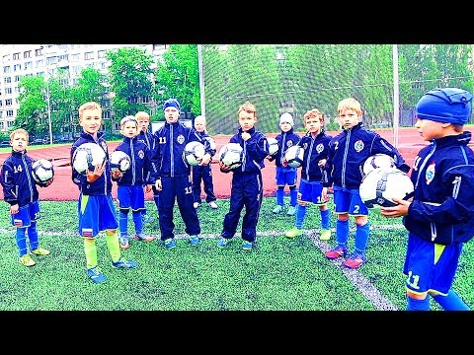
https://www.youtube.com/watch?v=5aox4epozdU

- Командные действия Командные действия — это определенные системы ведения игры. Для современного футбола характерно усиление атакующих действий подключением в атаку максимального числа игроков. Различают две системы нападения: быстрый прорыв и позиционное нападение.
Хорошие удары в футболе возможны благодаря своевременному принятию тактического решения, идеальному приему мяча, правильной технике. Для игрока важна способность набирать скорость, быстро и правильно подбирать положение ноги, вырабатывать ритм разбега и продолжать движение после удара.
Высококлассный игрок обладает целым арсеналом технических приемов. Изучение техники удара по мячу в футболе основывается на освоении базового фундаментального приема. На базе сформированного технического навыка, мастерства и автоматизма движений, значительно легче изучать и совершенствовать правильные удары в футболе.

Изучение техники футбольных ударов по ссылке:
https://www.youtube.com/watch?v=DM1QE1tADnM

3. Изучение темы: удар после ведения мяча поочерёдно левой и правой ногой.
Правила выполнения: Обводка 5 стоек (препятствий) с ударом по воротам в нижний угол ворот с поочередным измененим угла ворот. Примечание: Цель - нижний ближний угол ворот. Расстояние до цели около 20 метров. Если нет четырех мячей, то можно выполнять одним, но без остановок.

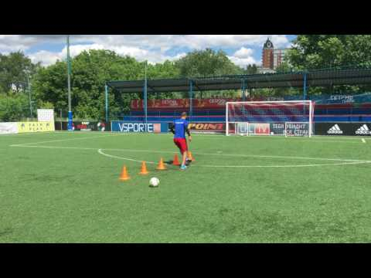
https://www.youtube.com/watch?v=u0FFjbPIE5A

